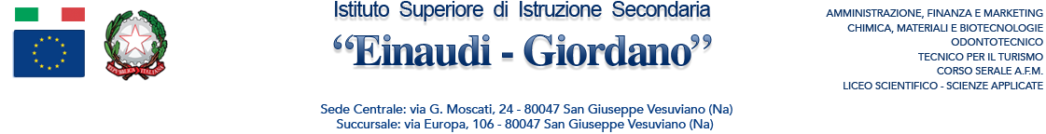
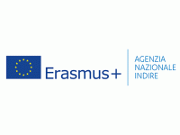

PROGETTO EUROPEO ERASMUS+ KA219
Partenariati Strategici tra Scuole-
“ SII GREEN, SII INTELLIGENTE E COSTRUISCI IL TUO FUTURO”
CODICE ATTIVITÀ: 2017-1-IT02-KA219-036726_1

L’Istituto ospitante “Einaudi-Giordano” sarà rappresentato dallo staff di coordinamento composto dai docenti Immacolata Ranieri , Tancredi Fortunati, Lina Chianese, Rossella Sostenuto, Giorgio Veturo, Speranza Ambrosio.
L’istituto partner “LICEUL TEHNOLOGIC AUREL VLAICU “LUGOJ (ROMANIA) sarà rappresentato dalle docenti Ghelesian Silvia Mihaela e Teleaba Viorelia Mihaela.
Le scuole partecipanti nel biennio 2017/2019, Italia, e Romania , analizzeranno , organizzeranno e concorderanno le attività previste per l’intero biennio( in lingua inglese).
Ampio spazio sarà dedicato alle attività da realizzarsi in fase di avvio del progetto ed in occasione delle mobilità previste .
Verranno stabiliti i canali di comunicazione da utilizzare per l’intero progetto e le prime attività di socializzazione/comunicazione tra gli alunni/e selezionati/e .
Si concorderanno le azioni da intraprendere per promuovere la cultura della sostenibilità ambientale , per condividere le buone pratiche tecniche e legislative relative alle modalità di gestione dei RAEE; e le modalità che permetteranno la cooperazione per la progettazione della start-up per il recupero dei materiali provenienti da dispositivi elettronici.

San Giuseppe Vesuviano, 20novembre 2017
La referente del progetto
Prof.ssa Immacolata Ranieri

